**一、学院简介**

信息工程学院是河南应用技术职业学院的重要特色院系之一，学院拥有一支治学严谨、业务精湛、爱岗敬业的师资队伍。

我院确定了应用为先、校企合作、市场主导、行业结合的人才培养方向。除继续升学深造的同学外，毕业生主要在北京、上海、广州、郑州、苏州以及其他各省市政府部门和企、事业单位从事IT和互联网相关工作。

我院共开设有7个专业和方向：计算机应用技术、大数据技术与应用、计算机网络技术、视觉传播设计与制作-装潢艺术设计方向、动漫制作技术、计算机应用技术- JAVA软件工程师方向、计算机应用技术-4G移动互联网工程师方向。功能齐全的专业实训室共18个，实训设备1000余台套。

**二、实验实训条件**

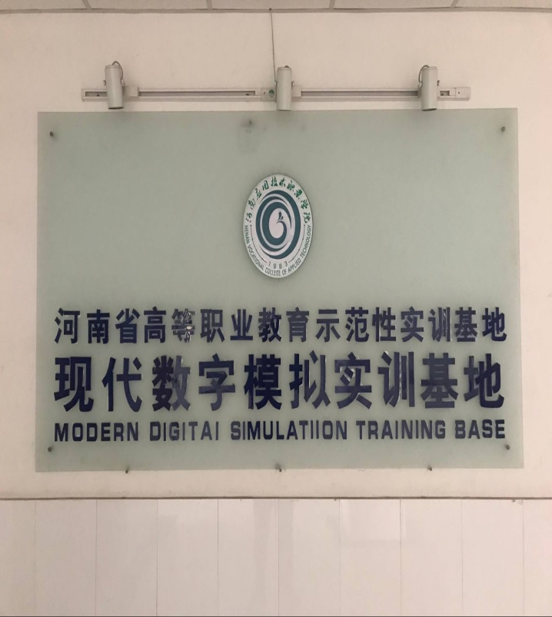 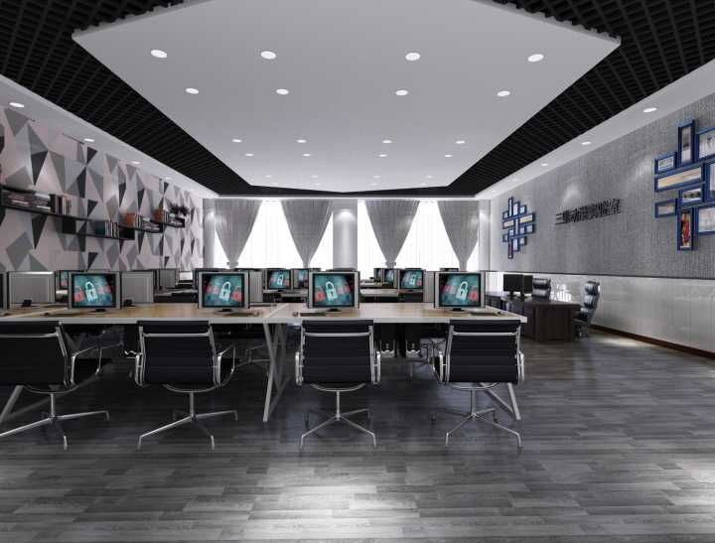

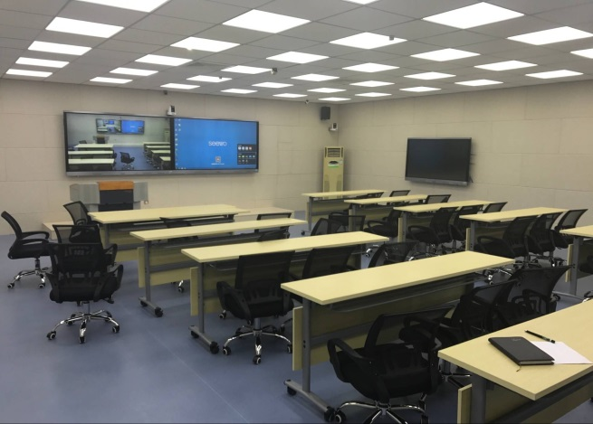 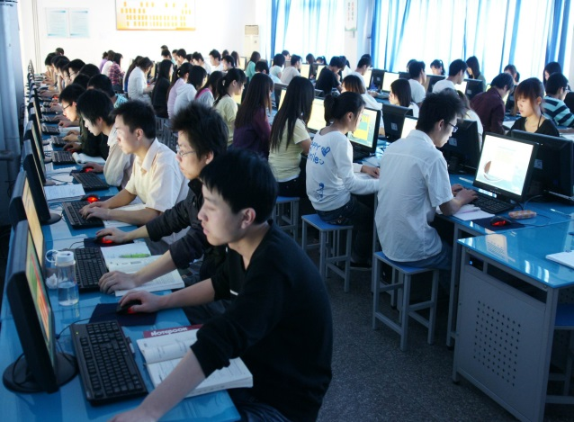

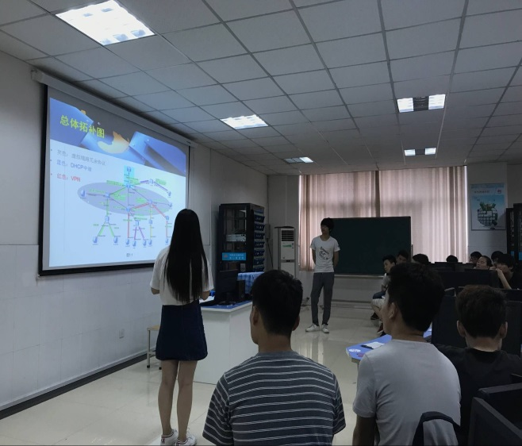 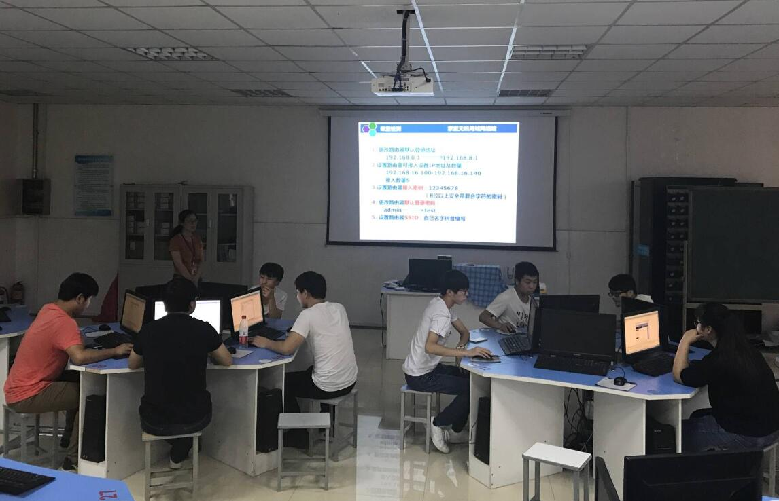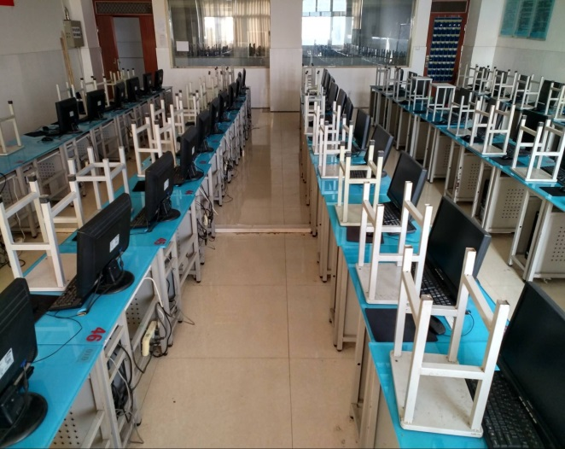 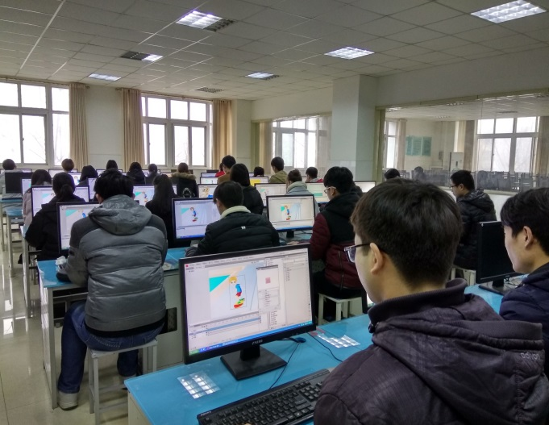 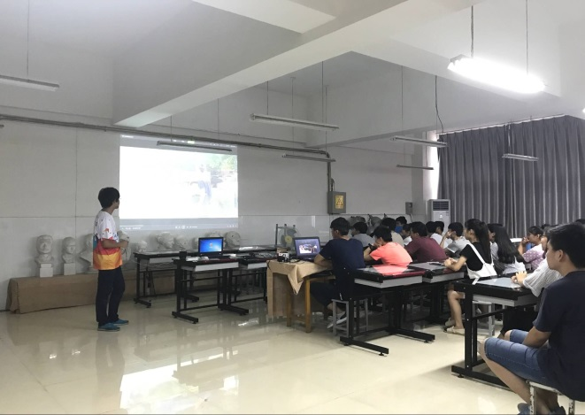 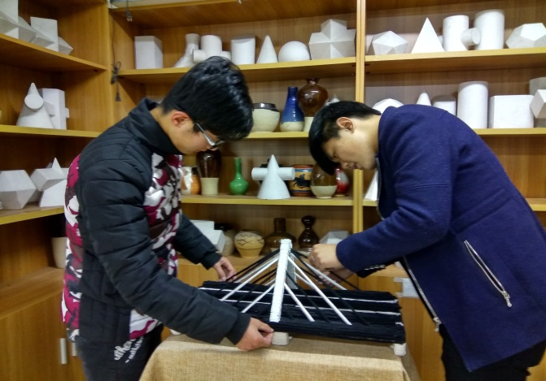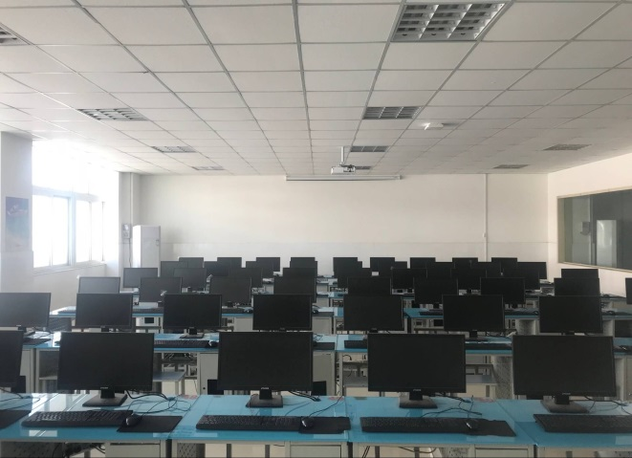 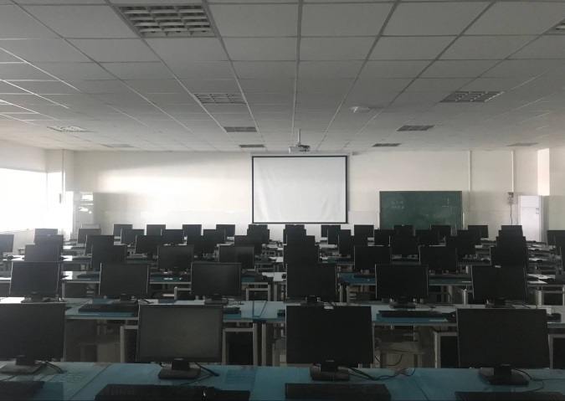

**三、专业特色及就业岗位**

1.专业名称：计算机应用技术

培养目标：培养掌握计算机及相关设备的网络管理与维护、数据库管理与维护、计算机网站设计与管理、行业软件开发、手机端APP开发、IT产品销售及服务等具有可持续发展能力的高素质高级技能应用型人才。

就业岗位：主要在机关、学校、公安、部队、银行、IT行业、广告行业、印刷行业，电信与通讯、手机APP开发等领域从事信息综合性技术应用工作。

2.专业名称：大数据技术与应用

培养目标：本专业主要面向手机移动互联、网络数据服务、大数据应用开发、大数据分析挖掘、大数据系统运维等岗位方向培养合格人才，重点培养能够为企事业单位提供大数据系统搭建、管理、运维技术和能力的人才。

就业岗位：主要在政府机关、企事业单位、移动软件设计制作公司、云端数据管理公司、电子商务运营公司、互联网+应用型企业等领域从事Java大数据分布式开发、基于大数据平台的程序开发和应用的相关工作。

3.专业名称：计算机网络技术

培养目标：培养熟悉计算机网络技术专业基础知识，掌握计算机及网络设备的售前与售后技术支持、网络工程的设计与施工、网络安全管理与维护、网络及应用开发等功能，从事网络组建、网络安全与管理、网络服务应用开发等方面的工作，有可持续发展能力的高素质高技能型专门人才。  
  就业岗位：主要从事计算机网络建设、运行、维护和管理工作，计算机网络软件编制，网络软、硬件产品的销售与服务等工作。

4.专业名称：视觉传播设计与制作---装潢艺术设计方向

培养目标：培养具备装潢艺术设计相关岗位能力和专业技能，能从事室内装饰装潢设计、建筑装饰预算、商业广告、企业形象策划等职业岗位的高素质高技能型专门人才。  
  就业岗位：主要从事室内装饰装潢设计、建筑装饰预算、商业广告、企业形象策划等生产一线技术、管理岗位工作。

5.专业名称：动漫制作技术

培养目标：培养具备具有较强的二维动画制作、三维动画制作、平面设计、影视编缉处理能力，并具备良好的职业道德、创业精神和健全体魄的高素质高技能型专门人才。

就业岗位：主要从事影视动画制作发行公司、游戏设计制作公司、广告公司、现代传媒公司、出版社、现代数码设计公司等单位的各类设计工作。

6.专业方向：计算机应用技术--- JAVA软件工程师方向（三年制专科）

培养目标：基于SQL Server和Oracle的数据库编程能力、数据库应用分析和设计能力、使用C#进行.Net C/S应用开发能力、Java Web开发能力、Web前端页面设计和编程能力、使用SSH框架高效开发企业级应用能力、RIA企业级开发应用能力。

就业岗位：在金融、银行、保险、通信、电子商务、医疗、交通、航空航天等领域从事.Net 软件应用开发工程师、Java Web开发工程师、Web开发页面设计人员、WEB前端开发工程师、JavaEE开发工程师、RIA开发工程师等工作。

7.专业方向：计算机应用技术----4G移动互联网工程师方向

培养目标：基于SQL Server和Oracle的数据库编程能力、数据库应用分析和设计能力、使用C#进行.Net C/S应用开发能力、Java Web开发能力、Web前端页面设计和编程能力、使用SSH框架高效开发企业级应用能力、Android移动应用程序开发能力、Android平台嵌入式开发能力。

就业岗位：在金融、银行、保险、通信、电子商务、医疗、交通、航空航天等领域从事Java软件开发工程师、游戏开发工程师、Android APP开发工程师、Android移动互联网应用开发工程师、Android多媒体开发工程师等工作。

**四、信息工程学院就业情况**

信息工程学院十分重视毕业生就业工作，为实现毕业生充分就业、提高毕业生就业竞争力，每年都开展职业生涯规划大赛、求职简历设计大赛、就业政策宣传周、就业专题讲座、就业主题班会、招聘模拟大赛等一系列形式多样、丰富多彩的就业系列活动，帮助学生及早进行职业规划，掌握求职技巧，分析就业形势，了解就业政策，树立正确的择业观和就业观，教育毕业生坚定理想信念，明确奋斗目标，科学规划人生，强化奉献社会、服务人民、报效祖国的使命感和责任感。同时积极开拓就业市场，搭建就业平台，先后与郑州高新区、经济技术开发区、航空港综合试验区，上海自贸区、国家863软件产业园、河南动漫产业园等内的腾讯公司、华为公司、中软集团、郑州畅隆科技有限公司、河南奔云实业有限公司、上海弘邦酒店管理有限公司、上海新致软件股份公司等30多家国内知名企业建立了紧密联系，使之成为毕业生稳固的实习实训基地和就业基地，毕业生就业率在96%以上，受到学生及家长的一致好评。

**五、优秀毕业生简介**

**王再硕**，男，河南应用技术职业学院信息工程学院计算机应用技术专业2011届毕业生，2015年3月创立北京聚友畅捷科技有限公司并任总经理。公司发展势头良好，现有员工20余人，年产值300万元，致力于为企业提供财务管理、供应链管理、生产制造管理、人力资源管理、客户关系管理、OA办公自动化管理等解决方案及相关产品，先后参与了中国红十字会北京丰台区会ERP项目、首云矿业股份有限公司ERP项目、国家彩票OA项目及宝泉钱币ERP项目等，并获一致好评。

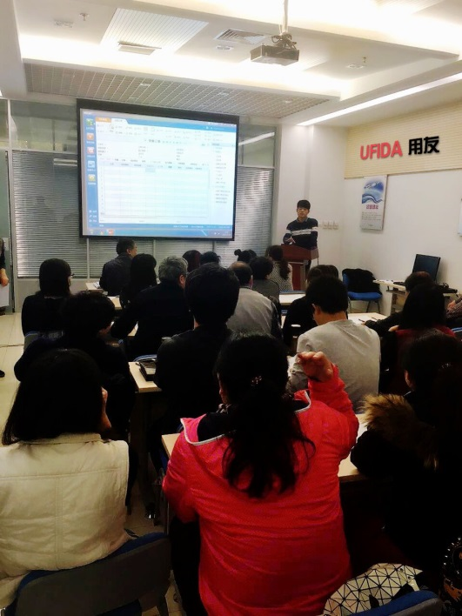 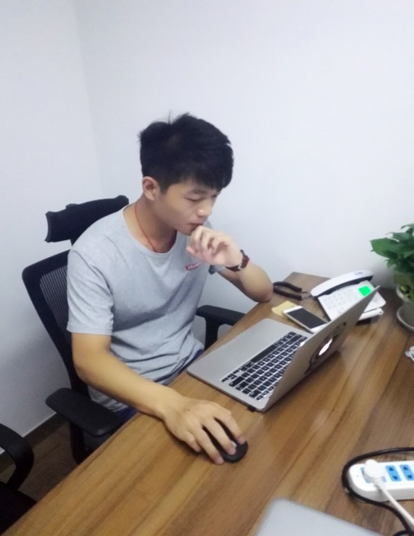

**杜勇军**，男，来自河南省新乡，河南应用技术职业学院信息工程学院计算机应用技术专业2014级毕业生。在校期间时刻严格要求自己，对各门专业课程都充满浓厚的学习兴趣，学习上善于总结经验，不断改进学习方法，三年班级成绩均居第一并加入中国共产党。2016年11月来到上海，第一周便顺利入职，找到了一份满意的工作，现为上海秀群信息技术有限公司的一名项目经理，工资8500元不含各种补助，18年春节前获年终奖23000元。虽然以后的道路会崎岖坎坷，但他相信：乘风破浪会有时，直挂云帆济沧海，因为他的目标是拥有一家属于自己的互联网公司，能自己撑起一片灿烂的天。

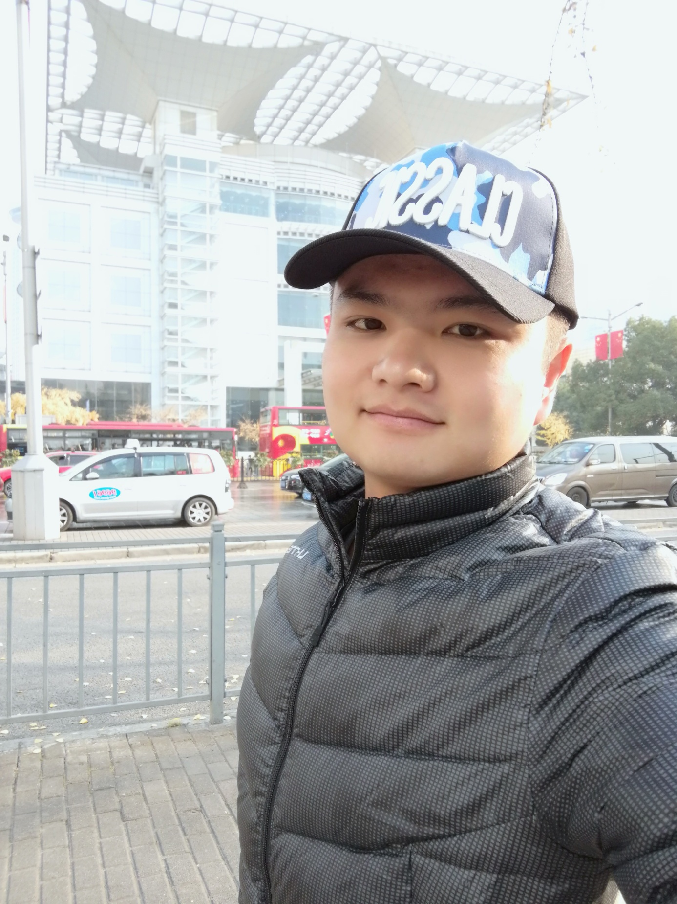 

**孙纪亮**，男，河南应用技术职业学院信息工程学院计算机应用技术专业2014级毕业生，在校期间时刻严格要求自己，学习上善于总结经验，实训上善于带领团队共同开发项目，生活中懂得合理分配时间，定时自学有关互联网上新鲜的知识，日常和同学们一起锻炼身体、积极参加各种活动，三年各科成绩均名列前茅。2016年11月来到上海，经过面试成功取得了3家公司的offer，现为上海威信联网科技有限公司研发组软件工程师，主要从事金融科技方向的开发工作，薪资7500元，并被外派到上海浦发银行参与周期8个月的银行项目的研发。未来的职业生涯，他会更加努力，将自己所拥有的知识和能力发挥到极致，在近三年内使自己快速成长起来，能够在公司独当一面，做一名成功的管理者为公司带来更大的效益。

